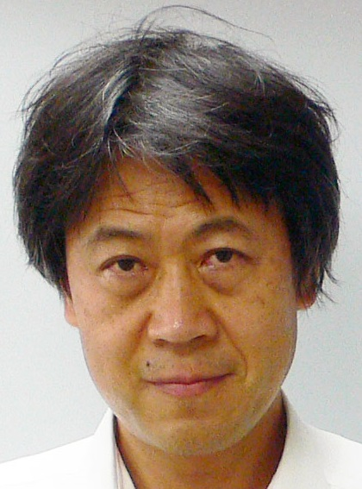

画像処理・ニューラルネット・

人と機械のインタラクション

教授　熊澤 逸夫

研究分野：画像認識、触覚ディスプレイ、生体情報処理モデル、機械学習

ホームページ: http:www.xxxxx.xxxx.xxx

●研究内容・目的

　工場の自動化、自動車の自動運転、ドローンの無人飛行、ロボットの高機能化、監視カメラによる人物特定や行動分析等、画像認識の用途が広がっている。当研究室では画像センサの新原理、画質改善、画像表現の数学的手法、３次元形状計測、特徴抽出、文字認識、リモートセンシング画像や監視カメラ映像の分析と識別、製品検査等、広範に画像処理、画像認識の研究を行っている。　またスマートフォンやウェアラブル端末の操作性を改善するために、多様なセンサとディスプレイを組み合わせて人と機械のインタラクションを分かりやすく効率良く行えるようにする方法を研究している。そのために視覚と聴覚以外に触覚も活用することを試み、触覚に情報を提示する手段を開発している。ここで人の感覚特性や運動特性を加味するために、生体情報処理モデルを構築して利用している。さらに生体の神経回路を模擬したニューラルネットの学習手法を開発し、これを画像処理、触覚ディスプレイ、人と機械のインタラクション、そして画像認識に応用している。

●研究テーマ

１．マルチスペクトル画像センサの新原理の開発

　マルチスペクトルセンサを初め、光の到達時間の差に基づく3次元センサ等、画像センサは人の視覚能力を超え、センシングの対象を広げている。3原色のみならずより細かく波長帯を区別して非可視域も含めて画像を計測できるマルチスペクトル画像センサは、リモートセンシングや食品、工業製品の不良検査、植物工場における作物の生育状態の診断等、応用範囲が広いが現状の技術では大きく重く高コストとなるため身近に利用することが難しかった。本課題では小型の無人機(ドローン)に搭載して一般農家が日常的に農作物の監視に利用できるように画期的に小型軽量、低コスト化したマルチスペクトルセンサを開発することを目指している。提案している新原理の特徴はクロストークを許容することによる光学系の簡略化とクロストーク除去に用いる高度な数理的手法にある。

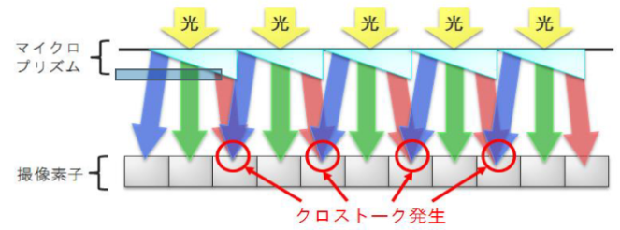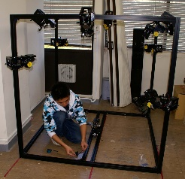

図1　マルチスペクトル画像計測の原理　　　　　図２　多視点画像の計測

２．画像復元の数理的研究

　画像復元は、デジタルカメラ画像の修正、衛星画像のノイズ除去、MRI画像復元、超解像画像処理、JPEG最適復号、インペインティング、画像圧縮等、幅広く応用されている。当研究室では、画像復元の性能を向上させるために重要な1.正則化関数の設計と2.最適化問題の効率的な解法について数理的側面から研究を行っており、画素関係性を無向グラフで表現した場合の正則化関数 [業績1]や、確率的最適化技術の画像復元への応用[業績2]などを提案している。

３．画像認識の研究とその応用

　当研究室では、画像認識の新アルゴリズムと機械学習を組み合わせて高性能な画像認識手法を開発して、自動運転や人物の行動分析、工場の検査工程の自動化、リモートセンシング画像の分析、手指の運動を３次元的に認識してジェスチャー入力を実現する等の目的に応用している。

４．３次元物体計測と認識の研究

　３次元の物体を認識するためには、同じ物体でも視点によって見え方が異なることに対応しなければならない。図２には当研究室で構築した多視点画像計測システムを示す。図中の黒い立方体フレームの中央部に置かれた対象を多数の異なる視点から撮影し、登録した多視点画像と与えられた画像を照合することによって、物体を３次元的に認識する。

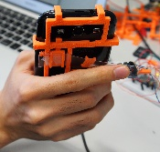５．触覚への情報提示手段の研究

　視覚と聴覚に加えて触覚にも情報を提示してスマートフォンやゲームのユーザーインターフェイス(UI)やユーザーエクスペリエンス(UX)を向上する方法を研究している。図３には当研究室で開発した触覚情報提示装置の一例を示す。

図３

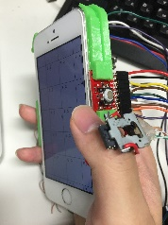６．多様なセンサと多様な情報提示手段を組み合わせた人と機械のインタラクション方式に関する研究

画像センサ、圧力センサ、タッチセンサ、加速度センサ、ジャイロセンサ等の多様なセンサと視覚、聴覚、触覚への情報提示を組み合わせて人と機械のインタラクションを分かりやすく実現する方法を研究している。図４にスマートフォンに実装した多様なセンサと触覚ディスプレイの開発例を示す。

●教員からのメッセージ

図４

　研究に興味を持ち、遊び感覚で楽しく取り組めるようにすることが大切です。当研究室ではそのような意欲のある方が楽しく研究に取り組める場を提供します。

●関連する業績、プロジェクトなど

１．S. Ono, I. Yamada, and I. Kumazawa, "Total generalized variation for graph signals," IEEE ICASSP), Brisbane, Australia, Apr. 2015.

２．S. Ono, M. Yamagishi, T. Miyata, and I. Kumazawa, "Image restoration using a stochastic variant of the alternating direction method of multipliers," IEEE ICASSP, Shanghai, China, Mar. 2016.

３．Itsuo Kumazawa and Ryo Koizumi: “An actuated stage for a tablet computer: generation of tactile feedback and communication using the motion of the whole tablet”,

Proceedings of the 20th IEEE VR 2013, RD-006, pp.173-174(ベストデモ賞)